Ponovimo prirodu i društvo uz

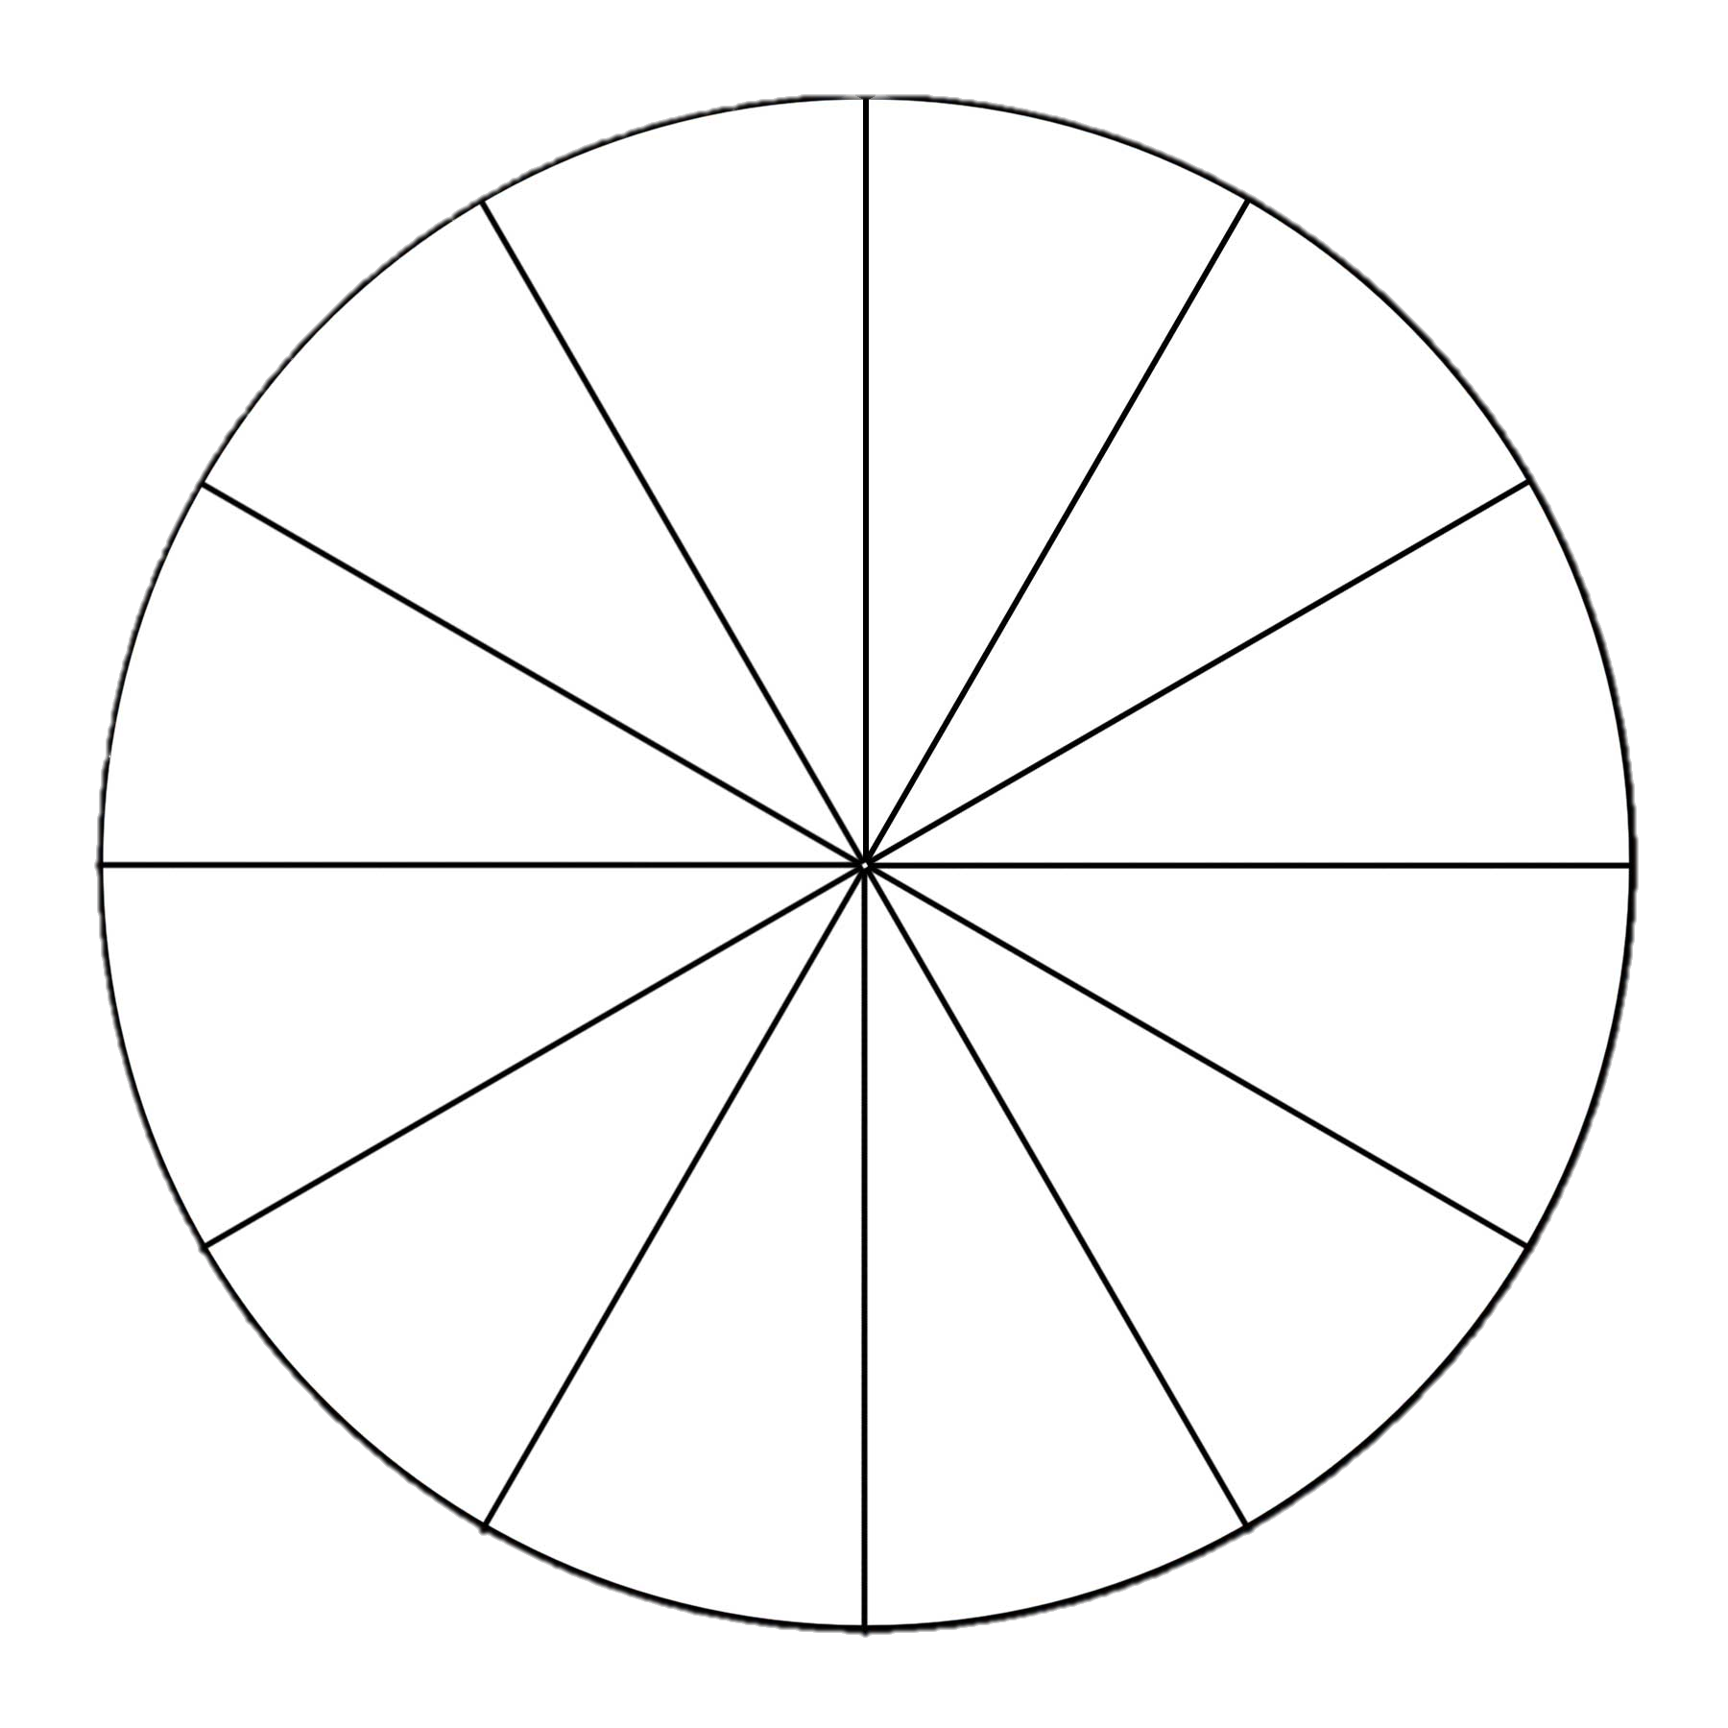FIDGET SPINNER

Tko su osobe s posebnim potrebama?

Kako nazivamo kraj u kojem živimo?

Navedi vrste prometa koje poznaješ i imenuj nekoliko prometala svake vrste.

Što je sat ili ura?

Nabroji sve hitne službe i njihove telefonske brojeve.

Objasni razliku između voda tekućica i voda stajaćica.

Nabroji kulturne ustanove.

Objasni razliku između obične i prijestupne godine.

U koje se godišnje doba pojavljuju lisni i cvjetni pupovi?

Nabroji tko čini užu obitelj.

Što je ušće?

Imenuj zavičaje u našoj domovini?